



מבקר המדינה | דוח על הביקורת בשלטון המקומי | התשפ"ד-2024

ביקורת חברתית

הנגשת מבנים ושירותים עבור אנשים עם מוגבלות

הנגשת מבנים ושירותים עבור אנשים עם מוגבלות 

בשנת 2021 חיו בישראל כ-1.017 מיליון אנשים עם מוגבלויות שונות, שהם כ-11% מכלל האוכלוסייה בישראל. מחויבותה של החברה בישראל לשמור על זכויותיהם של אנשים עם מוגבלות כפי שעוגנו בחקיקה מושתתת על ההכרה בעקרון השוויון, בערך האדם שנברא בצלם ובכבוד הבריות. מטרת החקיקה היא להגן על כבודם וחירותם של אנשים אלו, לעגן את זכותם להשתתפות שוויונית ופעילה בחברה בכל תחומי החיים ולתת מענה הולם לצורכיהם המיוחדים, באופן שיאפשר להם לחיות את חייהם בעצמאות מרבית, בפרטיות ובכבוד, תוך מיצוי מלוא יכולותיהם.

"אדם עם מוגבלות" מוגדר בחוק שוויון זכויות לאנשים עם מוגבלות, התשנ"ח-1998 (חוק שוויון זכויות), כאדם עם לקות פיזית, נפשית או שכלית, לרבות קוגניטיבית, קבועה או זמנית, אשר בשלה מוגבל תפקודו באופן מהותי בתחום אחד או יותר מתחומי החיים העיקריים. קידום השתלבותם של אנשים עם מוגבלות בחברה הישראלית דורש מתן התייחסות מיוחדת להיבטים שונים בחיי היום-יום של אנשים אלה, הנוגעים בין היתר לצריכת מידע ולשימוש בשירותים דיגיטליים ליצירת קשר עם גופים ציבוריים בכלל ועם הרשויות המקומיות בפרט. חוק שוויון זכויות קובע כי אדם עם מוגבלות זכאי לנגישות למקום ציבורי ולשירות ציבורי. הנגישות חלה הן על הנגשתם של מבנים, תשתיות וסביבה (מתו"ס) והן על הנגשת השירות.

|  |  |  |  |  |  |  |  |
| --- | --- | --- | --- | --- | --- | --- | --- |
| **כ-60%** |  | **237** |  | **כ-91%** |  | | **כ-58%** |
| שיעור מבני הציבור, לרבות מוסדות חינוך ומקומות שאינם בניין, שלא היו מונגשים נכון לספטמבר 2020, על פי סקר מרכז השלטון המקומי |  | מספר הרשויות המקומיות (כ-92% מ-256 הרשויות) שלא עמדו באופן מלא בדרישות החוק להנגשת מתו"ס נכון לספטמבר 2020, על פי סקר מרכז השלטון המקומי |  | שיעור הרשויות המקומיות שהצטרפו למתווה[1] הארכה להנגשה במסגרת "חוק ההסדרים 2021"[2]; כ-79% מהרשויות המשיכו לפעול בהתאם להוראות המתווה לאחר השנה הראשונה |  | | שיעור מוסדות החינוך שלא היו מונגשים נכון לספטמבר 2020, על פי סקר מרכז השלטון המקומי |
| **כ-10%** |  | **כ-71%** |  | **100%** |  | | **כ-57%** |
| שיעור הרשויות המקומיות, מתוך כלל הרשויות, שקיבלו ציון נמוך מ-50 על איכות הנגישות של אתר המרשתת (האינטרנט) הרשותי, לפי נתוני משרד הפנים ומפעם עמק יזרעאל |  | שיעור הרשויות המקומיות, מתוך הרשויות שנבדקו, שבהן נמצאה רמה נמוכה (0 - 5) של נגישות בשירות הדיגיטלי |  | שיעור הרשויות המקומיות, מתוך הרשויות שנבדקו, שנמצא שאתר המרשתת הרשותי שלהן אינו תקין על פי הקריטריונים של רמת ניגודיות ומסמכים מונגשים |  | שיעור הרשויות המקומיות, מתוך הרשויות שנבדקו, שנמצאו ללא נהלים כתובים להסדרת נגישות השירות בהן | |

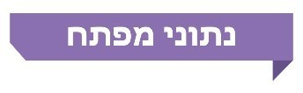

פעולות הביקורת

בחודשים מאי עד אוקטובר 2023 בדק משרד מבקר המדינה היבטים בהיערכות השלטון המקומי להנגשת מבנים ושירותים עבור אנשים עם מוגבלות.

במסגרת זו נבחנו המבנה הארגוני והנהלים ברשויות המקומיות הנוגעים להנגשה; הנגשת מתו"ס, לרבות בדיקות מדגמיות שערך צוות הביקורת; הצטרפות הרשויות המקומיות למתווה הארכה להנגשה במסגרת חוק ההסדרים 2021, ובכלל זאת עמידתן בו בפועל בהשוואה לתכנון המקורי; והנגשות אשר המתווה לא האריך את המועד לביצוען, ובכללן הנגשת מוסדות חינוך, כולל הנגשה כללית[3] והנגשה פרטנית. כמו כן נבדקה נגישות השירות, לרבות בדיקות מדגמיות שערך צוות הביקורת במחלקות הגבייה והרווחה וכן נבדקו אתרי המרשתת של הרשויות המקומיות, אכיפת ההנגשה, יוזמות מיוחדות ומצוינות בפעילות הרשויות המקומיות בתחום ההנגשה.

הבדיקה נעשתה בשבע רשויות מקומיות: עיריות **אלעד**, **יוקנעם עילית**, **כפר סבא**, **נהרייה** ו**עראבה**, והמועצות האזוריות **דרום השרון** ו**מרום הגליל**.

בדיקות השלמה נעשו בנציבות שוויון זכויות לאנשים עם מוגבלות שבמשרד המשפטים, במשרד החינוך, במרכז השלטון המקומי ובמרכז השלטון האזורי.

תמונת המצב העולה מן הביקורת

ליקויים

**ההנגשה ברשות המקומית - מבנה ארגוני ונהלים** - המועצה האזורית **מרום הגליל** לא מינתה רכז נגישות, והתפקיד אינו מאויש במועצה על אף שחוק שוויון זכויות מחייב מי שאחראי להספקת שירות ציבורי, המעסיק 25 עובדים לפחות, למנות רכז נגישות. בעיריות **יוקנעם עילית, נהרייה** ו**עראבה** אין נהלים פנימיים המותאמים לנושא ההנגשה ברשות המקומית. נוסף על כך, בעיריות **יוקנעם עילית**, **נהרייה** ו**עראבה** לא נערכו הדרכות נגישות כנדרש לכלל עובדי הרשות, ואילו במועצה האזורית **מרום הגליל** התקיימה הדרכה, אך לא נמצא שהיא הוגדרה כהדרכת חובה או שתועד מי מהעובדים השתתף בה.

**יישום המתווה במועצות האזוריות** - יישום המתווה במועצות האזוריות ובוועדים המקומיים נתקל בקשיים ועיכובים לנוכח מצבם המשפטי הייחודי הנובע מהמבנה הדו-רובדי בהם. מצב זה נובע בין היתר כתוצאה מחוסר בהירות עובדתית בזיהוי הבעלים והמשתמשים במבנים ובמקומות שאינם בניין, כשפעמים האגודות השיתופיות או הוועדים המקומיים הם הבעלים של המבנים הציבוריים בתחום המועצה, או כתוצאה מדרך ניהול שונה של השלטון הדו-רובדי בכל אחת מהמועצות האזוריות, ובכלל זאת התקצוב ומימון ההנגשה וכן היעדר בעל תפקיד ייעודי בתחום הנגישות במרכז השלטון האזורי והיעדר קשר ישיר עם הוועדים המקומיים לעניין יישום המתווה.

**מימוש המתווה ברשויות המקומיות שנבדקו** - עיריית **אלעד** והמועצה האזורית **מרום הגליל** לא עמדו במתווה בתום השנה הראשונה לו, והתאמות הנגישות במבנים ובמקומות שאינם בניין שהן תכננו לבצע בתחומן עד מרץ 2023 טרם הסתיימו גם במועד הביקורת, מאי - אוקטובר 2023.

**הנגשת מתו"ס - בדיקת מבנה הרשות המקומית** - הבדיקות שביצע צוות הביקורת העלו ליקויים בהנגשת מבנה הרשות המקומית בשש מהרשויות המקומיות שנבדקו (עיריות **אלעד**, **יוקנעם עילית**, **כפר סבא**, **נהרייה** ו**עראבה** והמועצה האזורית **מרום הגליל**). להלן דוגמאות: במבנה עיריית **אלעד** אין חניית נכים ואין הנגשה ללקויי ראייה במעלית ובמדרגות; במבנה עיריית **יוקנעם עילית** אין הנגשה ללקויי ראייה במעלית ובמדרגות ושירותי הנכים בו היו נעולים ולא ניתן היה להשתמש בהם במשך כחצי שנה; במבנה עיריית **כפר סבא** אין הנגשה ללקויי ראייה במדרגות, דלת הכניסה אינה נסגרת לאט כנדרש, ובשירותי הנכים חסרים אביזרים; במבנה עיריית **נהרייה** אין הנגשה ללקויי ראייה במעלית ובמדרגות, והמעלון בכניסה לא עבד במשך תקופה; במבנה עיריית **עראבה** אין חניית נכים ודרך הכניסה חסומה ברכבים חונים וכן אין הנגשה ללקויי ראייה במעלית ובמדרגות; ובמבנה המועצה האזורית **מרום הגליל** אין הנגשה ללקויי ראייה במעלית ובמדרגות.

**הנגשת מתו"ס - בדיקות מדגמיות למבנים** - ליקויים בהנגשת מבנים נוספים שבבעלות הרשות המקומית נמצאו בכל הרשויות המקומיות שנבדקו: בעיריית **אלעד** נבדקו 3 מתוך 18 מבנים ונמצאו ליקויים בשלושתם. לדוגמה, נמצא כי אין חניית נכים ושירותי הנכים נעולים; בעיריית **יוקנעם עילית** נבדקו 3 מתוך 35 מבנים ונמצאו ליקויים בשניים מהם. לדוגמה, נמצא כי באחד המבנים הדלתות צרות מדי ובמבנה שני אין חניית נכים; בעיריית **כפר סבא** נבדקו 6 מתוך 140 מבנים ונמצאו ליקויים בשלושה מהם. לדוגמה, נמצא כי באחד מהם אין הנגשה ללקויי ראייה במעלית ובמדרגות, במבנה שני אין אמצעי לקיבוע דלת הכניסה והמעבר לשירותי נכים נחסם, ובמבנה שלישי אין חניית נכים; בעיריית **נהרייה** נבדקו 3 מתוך 196 מבנים ונמצאו ליקויים בשלושתם. לדוגמה, נמצא כי באחד מהם אין חניית נכים ובשירותי הנכים חסר מתקן לייבוש ידיים; בעיריית **עראבה** נבדקו 3 מתוך 23 מבנים ונמצאו ליקויים בשלושתם. לדוגמה, נמצא כי בשלושתם אין חניית נכים, ובשניים מהמבנים גם אין הנגשה ללקויי ראייה במעלית ובמדרגות; במועצה האזורית **דרום השרון** נבדקו 3 מתוך 13 מבנים ונמצאו ליקויים בשלושתם. לדוגמה, נמצא כי באחד מהם חסר מאחז יד בשירותי הנכים, ובמבנה שני אין חניית נכים ושירותי הנכים משמשים בו כמחסן; ובמועצה האזורית **מרום הגליל** נבדקו 3 מתוך 21 מבנים ונמצאו ליקויים בשניים מהם. לדוגמה, נמצא כי באחד מהם אין אמצעי לקיבוע דלת הכניסה ואין הנגשה ללקויי ראייה במדרגות, בדלתות ובמבנה וכי שירותי הנכים משמשים כמחסן.

**הנגשת מתו"ס - בדיקות מדגמיות למקומות שאינם בניין -** נמצאו ליקויים בהנגשת מקומות שאינם בניין בכל הרשויות שנבדקו: בעיריית **אלעד** נבדקו 3 מתוך 47 מקומות ונמצאו ליקויים בשניים מהם. לדוגמה, נמצא כי חסרות חניות לנכים; בעיריית **יוקנעם עילית** נבדקו 3 מתוך 31 מקומות ונמצאו ליקויים בשניים מהם. לדוגמה, נמצא כי בשניים מהם אין חניית נכים ובאחד גם אין דרך נגישה; בעיריית **כפר סבא** נבדקו 6 מתוך 164 מקומות ונמצאו ליקויים בשניים מהם. לדוגמה, נמצא כי בשניים מהם אין חניית נכים; בעיריית **נהרייה** נבדקו 3 מתוך 74 מקומות ונמצאו ליקויים בשלושתם. לדוגמה, נמצא כי באחד משלושת המקומות שהוא חוף ים נמצאה תחזוקה ירודה של שירותי הנכים. עוד נצפתה דרך כניסה מחנייה לגן שעשועים, המונגשת באמצעות כבש (רמפה) מבטון, חסומה בגדר ועל כן לא נגישה; בעיריית **עראבה** נבדקו 3 מתוך 5 מקומות ונמצאו ליקויים בשלושתם. לדוגמה, נמצא כי בשלושתם אין חניית נכים, באחד מהם אין גם דרך נגישה ובשני אין גם שירותי נכים; במועצה האזורית **דרום השרון** נבדקו 3 מתוך 19 מקומות ונמצאו ליקויים בשניים מהם. לדוגמה, נמצא כי באחד מהם אין דרך נגישה ובשני אין חניית נכים ושירותי נכים; ובמועצה האזורית **מרום הגליל** נבדקו 3 מתוך 14 מקומות ונמצאו ליקויים בשלושתם. לדוגמה, נמצא כי בשלושתם אין חניית נכים, בשניים מהמקומות אין דרך נגישה ובאחד המקומות אין שירותי נכים.

 **הנגשת מוסדות חינוך** - נמצא כי ארבע שנים לאחר המועד הקבוע בחוק לסיום ההנגשה (מאי 2019), בחמש מהרשויות המקומיות שנבדקו - עיריות **אלעד**, **יוקנעם עילית** ו**עראבה** והמועצות האזוריות **דרום השרון** ו**מרום הגליל** - עדיין יש מוסדות חינוך שאינם מונגשים בהנגשה כללית, הכוללת פיר מעלית, תא שירותים נגיש וכניסה ודרך נגישות. בעיריית **אלעד** 59 מתוך 82 מוסדות חינוך אינם נגישים (כ-72%), בעיריית **יוקנעם עילית** 8 מתוך 11 מוסדות חינוך אינם נגישים (כ-73%), בעיריית **עראבה** 5 מתוך 15 מוסדות חינוך אינם נגישים (כ-33%), במועצה האזורית **דרום השרון** 5 מתוך 13 מוסדות חינוך אינם נגישים (כ-38%), ובמועצה האזורית **מרום הגליל** 2 מתוך 10 מוסדות חינוך אינם נגישים (20%).

**מיצוי תקציבים להנגשה פרטנית** - נמצא כי עיריות **יוקנעם עילית**, **נהרייה** **ועראבה** והמועצה האזורית **מרום הגליל** לא פעלו למיצוי התקציבים ממשרד החינוך להנגשה פרטנית במוסדות החינוך בתחומן.

**הנגשת מוסדות חינוך המוגדרים כמוסד חינוך מוכר שאינו רשמי (מוכש"ר)** - נמצא כי לא קיים מנגנון המאפשר למשרד החינוך לסייע במימון ההנגשה במוסדות חינוך מוכש"ר הפועלים במבנים שאינם בבעלות הרשויות המקומיות.

**נגישות אתרי המרשתת של הרשויות המקומיות שנבדקו** -בבחינת הקריטריונים הנוגעים למסמכים מונגשים ורמת הניגודיות נמצאו ליקויים בכל אתרי הרשויות המקומיות שנבדקו (עיריות **אלעד**, **יוקנעם עילית**, **כפר סבא**, **נהרייה** ו**עראבה** והמועצות האזוריות **דרום השרון** ו**מרום הגליל**). לדוגמה, נמצא כי המסמכים הדיגיטליים, רמת הניגודיות, והצבעים באתרים אינם בהתאם לתקן. עוד נמצא כי בשאר הקריטריונים, כגון פוקוס נראה לעין, אפשרות דילוג לתוכן מרכזי, תפריט ניווט הייררכי ומסודר, הצהרת נגישות, שימוש במנגנון CAPTCHA ובמנגנון עצירה לסרטון או לרקע מתחלף, נמצאו ליקויים ברמות שונות.

**נגישות השירות** - בבחינת הקריטריון בנושא מערכות עזר לשמיעה במחלקות הגבייה והרווחה נמצא כי בעיריות **אלעד** ו**יוקנעם עילית** ובמועצה האזורית **מרום הגליל** לא היו מערכות עזר לשמיעה, בניגוד לנדרש בתקנות. עוד נמצא כי בעיריות **נהרייה** ו**עראבה** ובמועצה האזורית **דרום השרון** לא היו מערכות עזר לשמיעה במחלקות הרווחה. בבחינת הקריטריון של מסירת מידע בדרכים שונות נמצא כי במועצה האזורית **מרום הגליל** ישנו מידע המועבר בעל פה במחלקת הרווחה אך אינו מונגש באמצעות תרגום לשפת הסימנים. בבחינת הקריטריון בנושא מערכת ניתוב שיחות נמצא כי בעיריות **יוקנעם עילית** ו**כפר סבא** לא ניתן להגיע ישירות למחלקות הגבייה והרווחה באמצעות מערכת ניתוב השיחות, ולא קיימת הפניה למוקדן. בעיריית **עראבה** לא ניתן מענה כלל במעמד הבדיקה. בבחינת הקריטריון בדבר נהלים, נוהגים והליכי שירות נמצא כי בעיריות **יוקנעם עילית**, **נהרייה** ו**עראבה** ובמועצה האזורית **מרום הגליל** אין נהלים כתובים, אך ישנם נוהגים והליכי שירות מותאמים במחלקות הגבייה והרווחה.

**אכיפת ההנגשה - רישוי עסקים** - עיריות **אלעד** ו**עראבה** והמועצה האזורית **מרום הגליל** לא ביצעו פעולות כלשהן לאכיפת ההנגשה בעסקים שבתחומן. בעיריות **יוקנעם עילית** ו**נהרייה** ובמועצה האזורית **דרום השרון** בוצעו פעולות באופן חלקי בלבד - עקב היעדר ידע או הסמכה בתחום הנגישות.



**הנגשת מוסדות חינוך** - בעיריית **כפר סבא** כ-92% ממוסדות החינוך נגישים, והנותרים בתהליך הנגשה. בעיריית **נהרייה** כ-86% ממוסדות החינוך נגישים, כ-5% בתהליך הנגשה וכ-9% אינם נגישים.

**אכיפת ההנגשה - רישוי עסקים** - משרד מבקר המדינה מציין לחיוב את עיריית **כפר סבא** על פעולותיה המקיפות להנגשת העסקים בתחומה, המצביעות על החשיבות שהיא מייחסת לנושא.

**יוזמות ומצוינות בתחום ההנגשה** -משרד מבקר המדינה מציין לחיוב את עיריות **יוקנעם עילית** ו**כפר סבא** והמועצה האזורית **דרום השרון** על היוזמות והמצוינות בתחום ההנגשה. כך לדוגמה עיריית **יוקנעם עילית** הקימה פארק נגיש בתחומה; עיריית **כפר סבא** הנגישה את האפשרות להזמנת כרטיסים למופעים ולאירועים לאנשים עם מוגבלות בראיית צבעים באתר המרשתת שלה; והמועצה האזורית **דרום השרון** השיקה שירות נייד על גבי אוטובוס לאנשים עם מוגבלות והקימה חווה חקלאית שבה תלמידים עם מוגבלות יכולים להשתתף בחוויית הלימוד.

עיקרי המלצות הביקורת

**ההנגשה ברשות המקומית - מבנה ארגוני ונהלים** -על המועצה האזורית **מרום הגליל** לפעול למינוי ולהכשרה של רכז נגישות למועצה מבין עובדיה כנדרש בחוק, ולוודא מראש שהעובד שעובר הכשרה מתאימה מתחייב לאייש את התפקיד.על עיריות **יוקנעם עילית**, **נהרייה** ו**עראבה** לפעול להתאמת נוהלי העבודה הקיימים לנושא ההנגשה ולקביעת נהלים חדשים בהתייחס לנושא זה.על עיריות **יוקנעם עילית**, **נהרייה** ו**עראבה** והמועצה האזורית **מרום הגליל** לפעול להקמת מערך הדרכות נגישות כלליות וייעודיות (בהתאם לתפקיד), כולל תיעוד, מעקב וריענון הדרכות שגרתיות בנושא ההנגשה של השירותים לאנשים עם מוגבלות.

**יישום המתווה במועצות האזוריות** - מומלץ לנציבות שוויון זכויות לאנשים עם מוגבלות, למרכז השלטון המקומי ולמרכז השלטון האזורי לפעול יחד למתן ארכה נוספת לשם יישום המתווה במועצות האזוריות ובוועדים המקומיים, נוכח המורכבות הנובעת מהמבנה הדו-רובדי בהם.

**יישום המתווה ברשויות המקומיות שנבדקו** - על עיריית **אלעד** והמועצה האזורית **מרום הגליל**, שלא עמדו בהוראות המתווה, לדאוג להשלים ולבצע לאלתר את כל התאמות הנגישות הנדרשות להנגשת כלל מבני הציבור והמקומות שאינם בניין בתחומן, כולל מבנה הרשות המקומית.

**הנגשת מתו"ס - בדיקות מדגמיות** - על עיריות **יוקנעם עילית**, **כפר סבא**, **נהרייה** ו**עראבה** והמועצה האזורית **דרום השרון** לדאוג להשלים בהתאם למתווה את ביצוע כל התאמות הנגישות הנדרשות להנגשת כלל מבני הציבור והמקומות שאינם בניין בתחומן. על עיריות **יוקנעם עילית**, **כפר סבא**, **נהרייה** ו**עראבה** לדאוג להשלים גם את ביצוע כל התאמות הנגישות הנדרשות להנגשת מבנה הרשות המקומית. על כל הרשויות המקומיות שנבדקו: עיריות **אלעד**, **יוקנעם עילית**, **כפר סבא**, **נהרייה** ו**עראבה** והמועצות האזוריות **דרום השרון** ו**מרום הגליל,** שמסרו כי בעקבות הביקורת פעלו להנגשתם של חלק מהמבנים והמקומות שאינם בניין שנדגמו בבדיקה,לוודא שכל מבני הציבור והמקומות שאינם בניין בתחומן נגישים ופנויים לשימוש הציבור בכל עת שבה הם פתוחים לקהל הרחב.

**הנגשת מוסדות חינוך** - על עיריות **אלעד**, **יוקנעם עילית** ו**עראבה** והמועצות האזוריות **דרום השרון** ו**מרום הגליל** להשלים ללא דיחוי את ביצוע התאמות הנגישות הכללית (פיר מעלית, תאי שירותים נגישים, כניסה ודרכי גישה) בכל מוסדות החינוך בתחומן.

**נגישות אתרי הרשויות המקומיות שנבדקו** - על עיריות **אלעד**, **יוקנעם עילית**, **כפר סבא**,**נהרייה** ו**עראבה** והמועצות האזוריות **דרום השרון ומרום הגליל** לפעול בהתאם לתקנות הנגישות לתיקון הליקויים שנמצאו בנגישות השירות הדיגיטלי באתרי המרשתת שלהן.

**נגישות השירות** - על עיריות **אלעד**, **יוקנעם עילית**, **נהרייה** ו**עראבה** והמועצות האזוריות **דרום השרון** ו**מרום הגליל** לפעול להצבת מערכות עזר לשמיעה בעמדות השירות במחלקות הגבייה והרווחה בהקדם כנדרש בתקנות. על המועצה האזורית **מרום הגליל** לוודא את הנגשת המידע הנמסר בעל פה במחלקת הרווחה כנדרש, לרבות בשפת הסימנים. על עיריות **יוקנעם עילית** ו**כפר סבא** לוודא שמערכת ניתוב השיחות תפנה ישירות למחלקות הגבייה והרווחה. על עיריות **יוקנעם עילית**, **נהרייה** ו**עראבה** ועל המועצה האזורית **מרום הגליל** לכתוב ולאשר נוהלי נגישות שירות ולהתאימם לצורכי אנשים עם מוגבלות בתחומן.



**שיעור הנגשת מבנים, תשתיות וסביבה (מתו"ס) במסגרת המתווה ברשויות המקומיות שנבדקו, מרץ 2022**

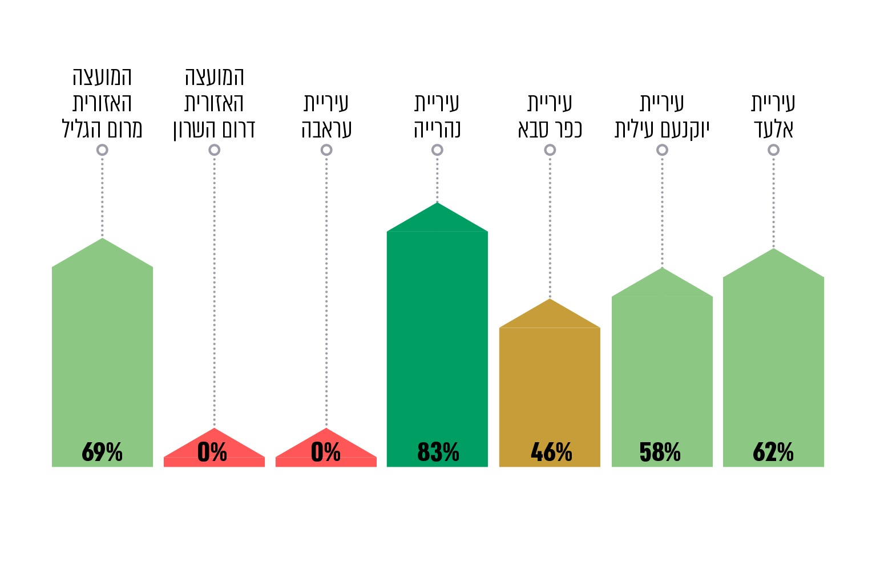

על פי דיווחי הרשויות המקומיות במסגרת המתווה ממרץ 2022, בעיבוד משרד מבקר המדינה.

ירוק כהה - מעל ל-80% מהמתו"ס הם נגישים.

ירוק - בין 50%-80% מהמתו"ס הם נגישים.

צהוב - פחות מ-50% מהמתו"ס הם נגישים.

אדום - כל המתו"ס אינם נגישים.

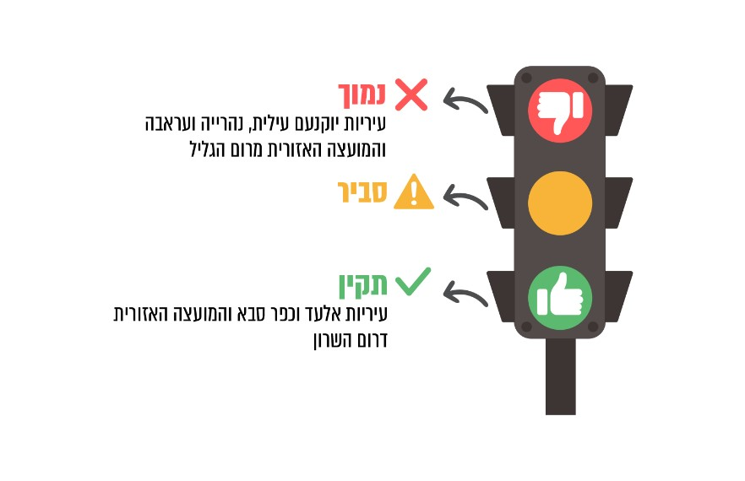**המבנה הארגוני והנהלים ברשויות המקומיות שנבדקו - סיכום התוצאות**

**סיכום תוצאות הערכת נגישות השירות הדיגיטלי באתרי המרשתת של הרשויות המקומיות שנבדקו**

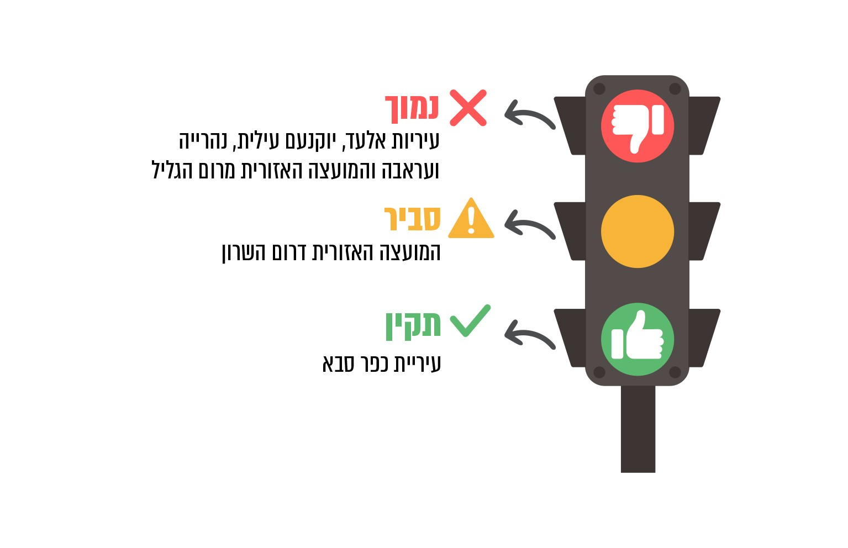

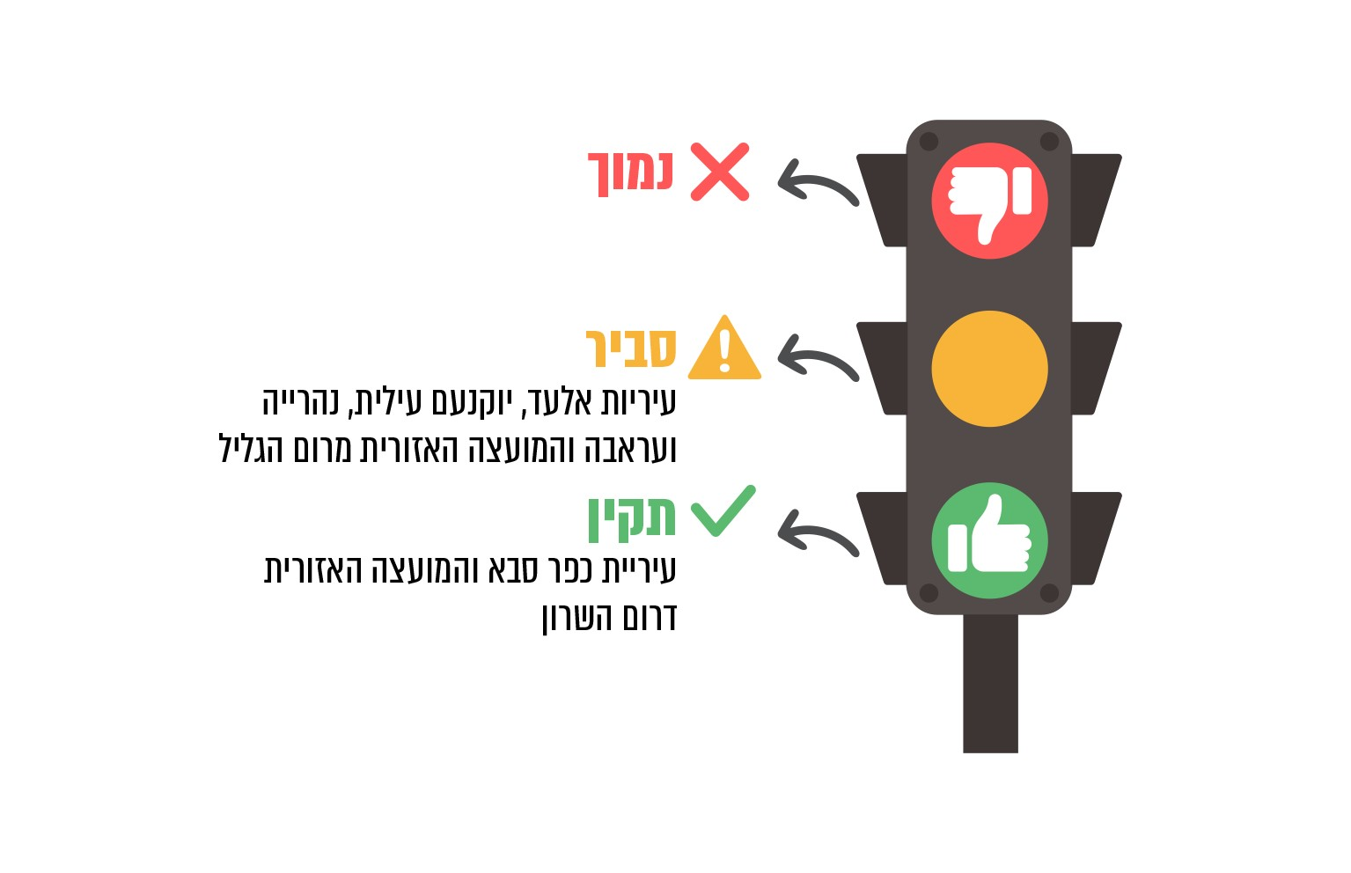**סיכום תוצאות הערכת נגישות השירות ברשויות המקומיות שנבדקו**

סיכום

אחד מכל תשעה מתושבי ישראל (בקירוב) הוא אדם עם מוגבלות. לרשות המקומית, גוף שלו קשר ישיר וקבוע עם האוכלוסייה, יש תפקיד מפתח בשילובם של אנשים עם מוגבלות כחברים מלאים ושווים בקהילה וכשותפים פעילים בה. הביקורת העלתה פערים בין הרשויות המקומיות שנבדקו בקידום הנגשת המבנים והשירותים שבתחומן. נמצא כי בהיבטים שנבדקו, ברשויות מקומיות שהתאימו את המבנה הארגוני שלהן ואת עבודת הרשות לנושא ההנגשה, ובכלל זאת מינוי רכז נגישות, הקמת ועדת נגישות, התאמת נהלים פנימיים והענקת הכשרות ייעודיות לעובדים, מצב ההנגשה טוב יותר מזה שברשויות שלא עשו כן.

הביקורת העלתה ליקויים ברשויות המקומיות שנבדקו - אי-עמידה במתווה לפריסת ביצוע ההנגשה לארבע שנים נוספות, היעדר הנגשה וזמינות לשימוש של מבנים ציבוריים ומקומות שאינם בניין, אי-סיום ביצוע ההנגשה הכללית של מוסדות החינוך, ליקויים בהנגשת השירות לרבות השירות הדיגיטלי באתרי הרשויות במרשתת וליקויים בפיקוח ואכיפה על הנגשת העסקים. עם זאת נמצאו בשלוש מהרשויות המקומיות שנבדקו (עיריות **יוקנעם עילית** ו**כפר סבא** והמועצה האזורית **דרום השרון**) גם יוזמות וגילויי מצוינות להכלה ולשילוב של אנשים עם מוגבלות.

על הרשויות המקומיות שנבדקו - עיריות **אלעד**, **יוקנעם עילית**, **כפר סבא**, **נהרייה** ו**עראבה** והמועצות האזוריות **דרום השרון** ו**מרום הגליל** - לפעול לתיקון הליקויים ולבחינת ההמלצות שעלו בדוח, ומומלץ אף כי הן יקדמו יוזמות חיוביות בתחום ההנגשה, כדוגמת אלו שבדוח, למען שילובם המלא והמוצלח של אנשים עם מוגבלות בתחומן.

יודגש כי קיום פערים בתחום ההנגשה והיעדר טיפול בסגירתם הם חסם ממשי בפני שילובם של אנשים עם מוגבלות כשותפים מלאים בחברה, והם גורמים לנזקים הן במישור החברתי (פגיעה בלכידות החברתית) והן במישור הכלכלי (פגיעה בתל"ג), ובשל כך משרד מבקר המדינה ממליץ לכל הרשויות המקומיות, ובכלל זה לשבע הרשויות המקומיות שנבדקו, להוסיף ולפעול לקידום נושא הנגישות בתחומן. עוד ממליץ משרד מבקר המדינה לנציבות שוויון זכויות לאנשים עם מוגבלות לעקוב אחר נושא ההנגשה ברשויות המקומיות ולהמשיך לאכוף על כלל הרשויות המקומיות בישראל את ביצוע ההנגשה בתחומן.

أورشليم القدس, أيَار 2023



מבקר המדינה | דוח על הביקורת בשלטון המקומי | התשפ"ד-2024

פרק שלישי

**מערכות מידע**

1. המתווה להארכת המועד לביצוע התאמות הנגישות ברשויות המקומיות שנקבע במסגרת חוק ההסדרים 2021 והתיקונים מכוחו בחוק שוויון זכויות, איפשרו לרשויות המקומיות לפרוס את ביצוע ההנגשה של כל מבני הציבור והמקומות שאינם בניין בתחומן לארבע שנים נוספות (החל ב-31.3.22).
2. תיקון מס' 19 לחוק שוויון זכויות אשר תוקן במסגרת סעיף 7 לחוק ההתייעלות הכלכלית (תיקוני חקיקה להשגת יעדי התקציב לשנות התקציב 2021 ו-2022), התשפ"ב-2021, ס"ח 20.
3. בהתאם לחוק שוויון זכויות הנגשה כללית כוללת פיר למעלית בבניין המרכזי, תאי שירותים נגישים והנגשת דרכי הגישה למוסד החינוך.

   בהתאם לחוק שוויון זכויות הנגשה פרטנית כוללת התאמות נגישות מסוגים שונים, במוסד החינוך או בגן הילדים, המותאמות לתלמיד או הורה עם מוגבלות.